盲文识别预处理
张云轩，武阳，袁浩淼，赵语哲
指导老师：何秉然（副教授）
（南京师范大学计算机与电子信息学院，210046）
摘 要： 盲文识别预处理是盲文识别的第一个部分，其内容是将图片信息采集并分割成单个盲文字符输出，而后可以作为输出进行盲文识别和结果输出。对于该项目的研究，小组选择了python语言和opencv图像处理工具。该项目在实验过程中确定了预处理的几个步骤，分别是盲文图像采集，图像处理，图片分割与输出。对于每个部分，分别预备和研究了不同方案，进行测试，挑选性能较好的方案并优化。最后，得到的程序可以使用电脑或手机摄像头进行图像采集；拍摄条件较为宽松，对拍摄图片允许正负各30度的旋转误差；得到的成果图，大小一致且可规定尺寸，图片清晰，完全可达到进行盲文识别的要求。
[关键词] 盲文识别预处理；python,opencv

1背景介绍
实现盲文识别是具有很大的公益意义的，盲人和视力障碍人群的信息交流是现今一项广受关注的社会问题。我国在80年代曾做过全国范围的残疾人口调查，结果盲人约550万，相关人员推测，我国现今盲人数量约为1390万，而且每年有45万人的增长。盲人群体特别需要帮助而且群体数目广大。我国的很多工程和设计都有关于盲人的，但是由于很多人都不会阅读盲文，对于设计会产生障碍，并且现有的盲文识别仪器装置对使用条件的要求比较严苛，限制了其在日常生活和设计等活动中的应用。因此，研究一款实用性强，识别精度高的盲文识别软件有很重要的意义，盲文识别基本可以分为三个步骤：预处理，图像识别比对，结果输出，本项目的课题盲文识别预处理正是三个步骤中的第一步，并且其结果是图像比对的输入，在预处理步骤具有较高的完成度可以为图像识别步骤减少很多困难。
本项目中使用的python语言是全球使用最多应用最广泛的语言，而计算机视觉，opencv是计算机领域炙手可热的研究方向和使用工具。

2研究目标和内容
研究实现应用算法实现盲文的预处理，完成从调用摄像头采集图像，对采集到的图像进行处理，矫正拍摄条件限制产生的误差，并确定出图片盲文字符位置，将单个盲文字符分割出，并输出到指定位置，以作为后续盲文识别的输入。
盲文预处理主要分为3个部分：盲文图片采集，即调用移动平台摄像头对打印的盲文图片进行采集；盲文图片处理，即运用数字图像处理方法，对图片进行灰度化二值化等操作，只提取盲文字符信息；图片分割，根据盲文特性，对图片进行分割，将单个字符分离开，排序输出在指定文件区域。
盲文字符是由3*2的6个点组成的。通过字符点排列方式不同来代表不同字母。
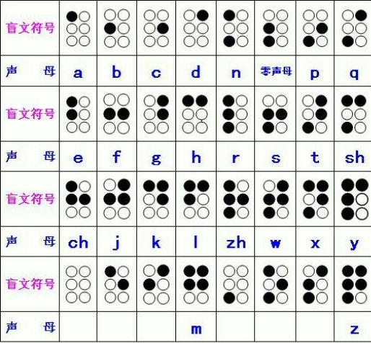

图一 盲文图片示例

3研究过程和展示

3.1图像采集
图像采集的研究内容就是利用摄像头对图片进行采集。调用电脑摄像头的方法，是利用opencv工具中的cv.VideoCapture（）函数，将拍摄的视频显示在电脑端，按下指定的电脑按键，选择退出和截取，选取想要的一帧作为采集结果。
对于调用手机摄像头方法，基本原理和调用电脑一致。区别在于需要手机下载指定的app，用opencv调用，通过相同ip来传递图像，在电脑端进行推出和截取选择，对手机显示的图片进行提取，作为采集结果。

对采集结果，调整分辨率大小，进入图像处理步骤。

3.2图像处理

3.2.1灰度化
为了便于对盲文字符进行提取，需要将图像二值化，而二值化的方法需要根据点的亮度来进行。采集的图像多为rgb3通道图像，所以需要将图像进行灰度化处理。
灰度化处理之前，面对盲文点颜色对比不强或者光线干扰问题，需要先进行一次对比对增强处理，这里用到的是cv.addWeighted函数。
增强之后，将图像进行灰度化，直接调用cv.cvtColor(x,cv.COLOR_BGR2GRAY)函数完成。完成灰度化，为了增强后续的鲁棒性，再次用直方图归一化的灰度增强方式，提高灰度图对比度。
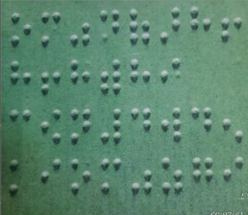
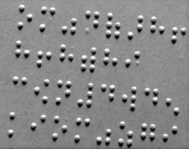

图二 拍摄原图与灰度化后的图像

3.2.2二值化
对盲文字符的提取，只需要提取点的位置信息，因此，如何去除提取时的噪点，准确得到点的位置就是盲文提取的重要目标。
本项目中，选取了2种滤波方案和2种二值化方法。滤波方式为常用的高斯滤波和处理能力更优化的双边滤波，二值化准备了大律法和自适应方法。经过测试，高斯滤波表现较好，而双边滤波由于光线照射等干扰，会将图片种的盲文部分滤除，导致后续工作不能进行。
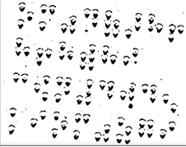
大律法二值化的方法是整个图片根据一个给定的预阈值分成0和255。这种方式在直接将图片进行二值化的时候表现效果较好，但是在实际使用中，光照强度和阴影问题导致单一阈值不能满足不同部分的分割。而自适应二值化方法，是将整体分割成部分，取每一个部分的均值作为阈值进行二值化，这种方法可以很好的适应用移动平台摄像头拍摄产生的不稳定的图像，也是保证程序稳定性的关键。

图二 二值化后的图像

3.2.3侵蚀膨胀和滤波
侵蚀的是一种消除边界点，使边界向内部收缩的过程，可以消除小且无意义的目标物。盲文字符的点大小一致，调整适合的结构元素，可以使盲文字符点不受影响，单独消除由于光照和阴影产生的噪点。
膨胀是用来填补目标区域中的某些空洞，可以消除小部分噪点，并且补偿侵蚀过程对投影柱高度变小的影响，以便于后续的盲文点的识别。
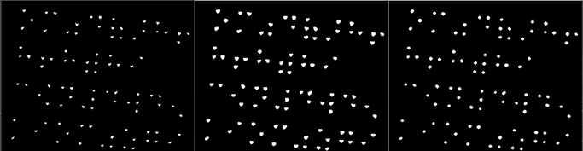
中值滤波是一种去除噪点的方法，对于可能影响最大的椒盐噪声处理效果最好。

图三 从左到右依次为：侵蚀、膨胀和滤波图像
本项目中，侵蚀和膨胀选择的结构元素是结构化卷积核。函数是调用opencv库中的以下函数来完成。
kernel_erode = cv.getStructuringElement(cv.MORPH_ELLIPSE, (3, 3))
erode = cv.erode(img_gray_blur, kernel_erode)
kernel_dilate = cv.getStructuringElement(cv.MORPH_ELLIPSE, (4, 4))
dilate = cv.dilate(erode, kernel_dilate)

3.2.4灰度投影和图像矫正
借鉴了《基于深度学习的盲文自动识别研究_李荣瑞》论文内容，通过将二值化后的图片进行水平和竖直的投影。如果水平和竖直方向不存在误差，那么同一行的的盲点的灰度投影都会在同样的水平位置叠加；同一列的盲点灰度投影会在同样的竖直位置叠加。如果有误差，那么同列或同行的盲点投影范围变大，投影产生的灰度柱变低，投影更集中在底部。根据整个特点，将图片进行旋转，重新得到投影结果，通过不断的调整和比对可以获得最佳的矫正角度。
判断的指标是旋转后用竖直投影底部的黑色像素数比竖直底部图像总像素点数和水平投影底部黑色像素数比水平底部图像总像素点求和
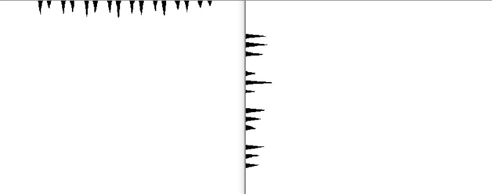
C[i ] =(p1/p0)+(q1/q0) 得到C[]中最小的值，确定旋转矫正的角度。式中，p1为竖直投影底部的黑色像素数，p0为竖直底部图像总像素点数；q1为水平投影底部的黑色像素数，q0为水平底部图像总像素点数；
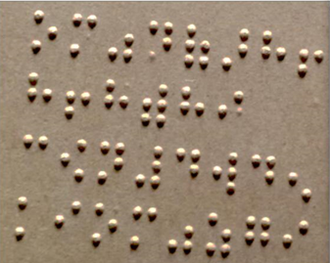

图四 经旋转后的盲文图片及其水平和竖直投影
用到的旋转函数是opencv库中的函数，具体如下：
cv.getRotationMatrix2D((cols / 2, rows / 2), alpha, 0.8)
cv.warpAffine(img_gray, rotation_factor, (cols, rows), borderValue=(149, 149, 149)

3.3图像分割
图像矫正完之后，对新图像进行水平和竖直灰度投影。在水平方向，用变量flag和像素亮度来确认盲点起始和结束位置。初始时flag=0,遇到第一个盲点开始位置，亮度为255，记录位置在array_v[0]内，flag变成1。在遇到第一个盲点结束位置，亮度为0，flag=1，记录位置在array_v[1 ]内，flag变成0。依次类推，记录每列盲点位置。同样竖直方向也用类似的方法记录，盲点起始和结束位置在array_h[ ]中。
从盲文字符特点出发，array_v中每隔4个记录一次位置，作为竖直分割线；在array_h中每隔6个记录一次位置，作为水平分割线。而分割的起始点通过第一个记录的位置减去后面两条线的间隔得到，终点通过最后一个记录位置加上前面两条线间隔得到。
根据这些切割线，将盲文图片分离成单个字符。
最后测试的结果，对于没有旋转的盲文图片，切割效果很好，字符分明。可是，对于存在旋转角度的图片，分割效果出现了问题。1.切割出来的图片大小不一，分辨率不统一，这对于后续的盲文识别会产生不小的影响，强行改变分辨率的结果也会使得每个字符的拉伸形变不一致。更关键的是，切割出的字符上，盲点的位置关系不能很好的表现。
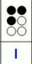
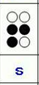
例如，下图两个盲文字符，这样的切割方法，不能体现盲点是在3*2的上两行还是下两行位置。

图五 易混淆盲文图片示例

为了解决这些问题，我们改进了切割方式，并将其称为滑动框切割方法。
滑动框方法是在原有确定分割线的基础上，统计所有的相邻切割线间距，并去除最大和最小值获取平均值，作为固定的水平和竖直切割距离，从起点位置开始，逐步加上滑动框高度和宽度，直到所有字符都被滑动框包含，再进行分割。
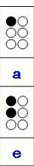
另外，新的方法还对含有极端字符排列的图片具有较高的鲁棒性，能应对比如全是某列或某行有盲点的盲文字符组合，如右所示。这在原有的方法中，是一定会产生错误的。

图六 易产生错误盲文图片示例

3.4结果输出
将分割的字符按照顺序输出在指定位置是进行盲文识别所必需的要求。在确定分割的水平和竖直位置时，只需要用for循环和cv.imwrite(path + str(y) + "_" + str(x) + ".jpg", roi)即可完成。
如果不存在指定文件位置，则用os.makedirs(path)函数创建完成。为了可以连续采集图像，我们将每一张图片单独存储在一个文件夹置于指定区域作为输出结果。

4评价
经过上述的研究过程，我们最后的程序能很好地切割盲文图片并将单字输出。并且在框选不完整的盲文字符时能正确丢弃；多次实验下结果良好，展现出较强的鲁棒性。输出结果如下：
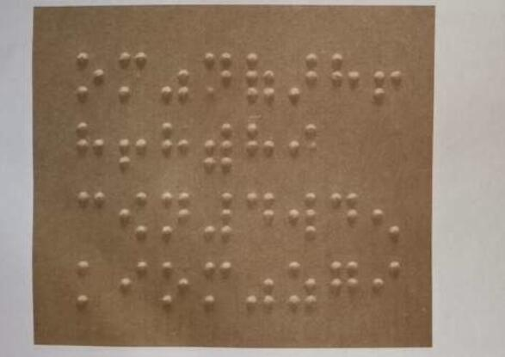

图七 拍照原始图

图八 部分切割图片展示分别为 (0,0) (0,1) (0,3) (0,7) (3,0) (3,7)
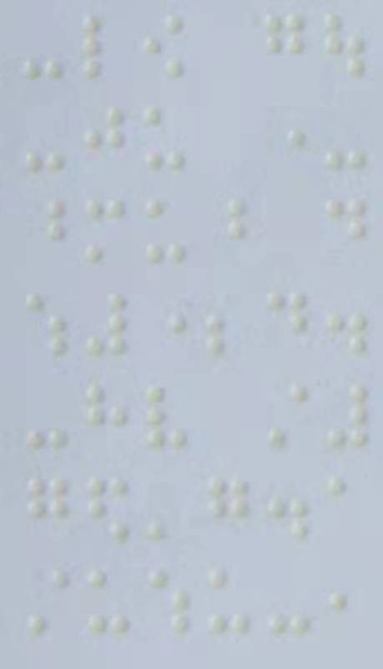
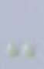
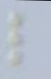
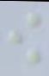

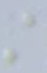
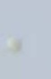
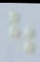

图十 部分切割图片展示 分别为
(0,0) (0,1) (0,3) (0,5) (6,0) (6,5)

图九 浅色图片

5讨论
在运行程序的时候，我们发现，在电脑的上的运行速度不是很快，需要10s+,而这直接用java封装放置在手机上，所需要的计算资源较大，所需时间的长度会很不理想，这也是我们最后放弃做成APP的形式。但对此，我们提出一个解决方案，可以只将图像采集的部分工作分配给手机，图像处理和分割使用远程连结的服务器进行计算，再将结果发还给手机，输出到指定文件位置。相信这会给想要设计出完整盲文识别APP的研究者提供帮助。
另外，由于环境明暗光线的差距和本身打印盲文图片的字符颜色对比，使得一种设定好的参数（最重要的是二值化的参数）不适合所有场合。针对这个问题，我们想到的解决方案是，可以预先给定几个调整对比度和二值化的参数，或者不给定参数，直接利用机器学习来给出数值，以应对复杂环境。其评判的指标为：将切割好的图片，直接作为输入进行盲文识别，通过统计辨识出字符数量的多少，给出该参数的评分。评分越高，则参数越合适。可是由于时间问题，本次项目已经来不及完成用机器学习来进行盲文识别的内容，所以无法实际操作。

